Tiimi: TeaMMT

Projektin nimi: Eläinkauppa TMMT

Jäsenet: Terttu

Timo

Marko

Matti

Kuvaus: Nettikauppa

Vastuualueet (päävastuu):

Tietokanta: Timo

Spring: Marko, Terttu

API: Matti

WEB UI: Matti

Testaus: Terttu

Kuvaus:

Web-sovellus on lemmikkitarvikkeiden verkkokauppa. Verkkokaupassa on myynnissä varastossa olevia tuotteita varastosaldon huomioiden. Tuotteet kerätään ostoskoriin ja maksetaan Paytrailin avulla.

Ongelman analyysi:

- käyttäjä voi katsella varastossa olevia tuotteita

- käyttäjä voi tilata varastossa olevia tuotteita

Vaatimusmäärittely (User Stories):

- Käyttäjänä haluan katsella myytäviä tuotteita.

- Käyttäjänä haluan lisätä tuotteita ostoskoriini.

- Käyttäjänä haluan katsoa ostoskoriani.

- Käyttäjänä haluan poistaa tuotteita ostoskorista.

- Käyttäjänä haluan maksaa ostoskorini tuotteet.

- Käyttäjänä haluan kirjautua tililleni.

- Kauppiaana haluan lisätä uusia myytäviä tuotteita.

- Kauppiaana haluan nähdä loppuneet tuotteet.

- Kauppiaana haluan muokata tuotteiden varastosaldoja.

- Kauppiaana haluan postittaa tilatut tuotteet.

Luokkakaavio:

Verkkokaupan luokkakaavio on esitetty kuvassa 1.

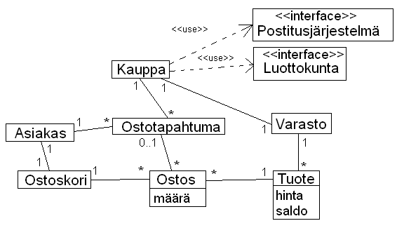

Kuva Verkkokaupan luokkakaavio.

Perusluokat ja tiedontallennusluokat:

Perusluokat:

- kissanruoka: nimi, hinta

- koiranruoka: nimi, hinta

- asiakas: etunimi, sukunimi, katuosoite, postinumero, postitoimipaikka, email

Tiedontallennusluokat:

* JPA/EntityManager, relaatiokanta, h2 tietokantana

Liiketoimintalogiikka:

Verkkokauppaa varten on luotu Azuren pilvipalveluun Linux Ubuntu 18.04 LTS virtuaalipalvelin, joka toimii IP-osoitteessa 51.141.48.50 ja nettiosoitteessa [www.gameg.fi](http://www.gameg.fi).

Muut käytettävät tekniikan on esitetty kuvassa 2.

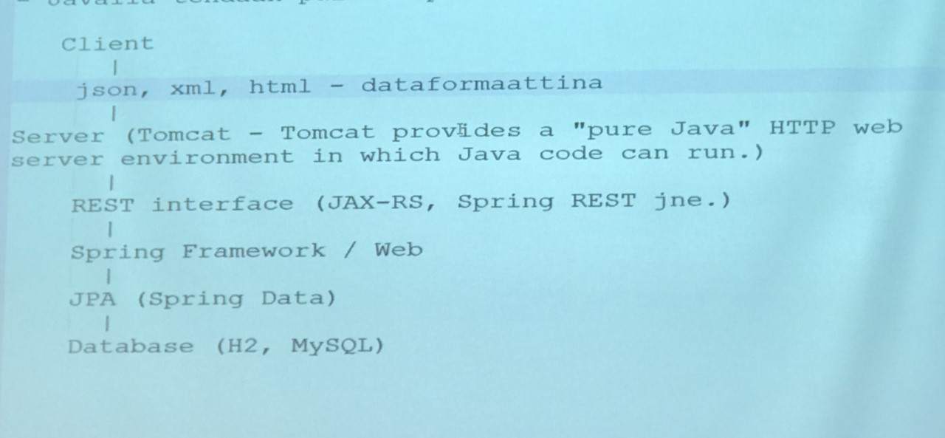

Kuva Käytettävät tekniikat.

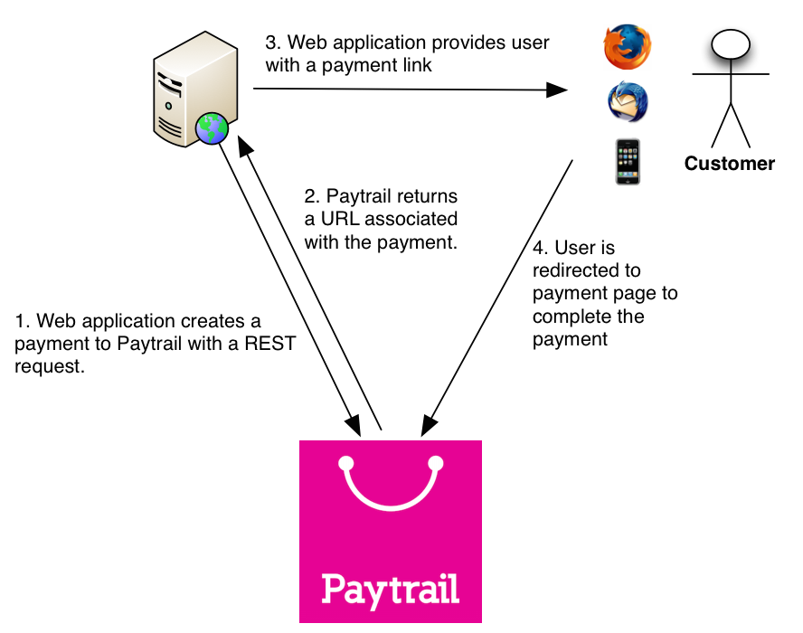

Kuva Paytrail.